КГУ «Ушкаттинский комплекс школа-ясли-детский сад»

**Анализ проделанной работы школьного клуба "Адал ұрпақ"**

**За 2024-2025гг.**

В течение учебного года в рамках деятельности школьного клуба "Адал ұрпақ" была проведена серия мероприятий, направленных на формирование антикоррупционного мировоззрения у учащихся, развитие правовой культуры и гражданской ответственности.

Анкетирование «Что ты знаешь о коррупции»

Целью анкетирования было выявление уровня осведомлённости учащихся о коррупционных явлениях.

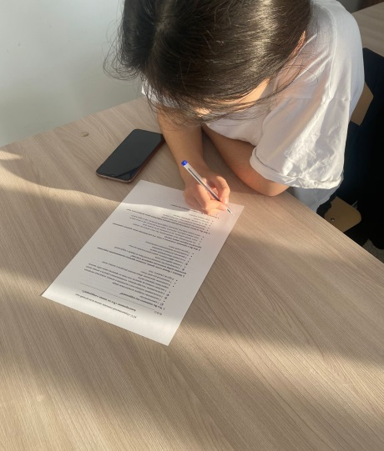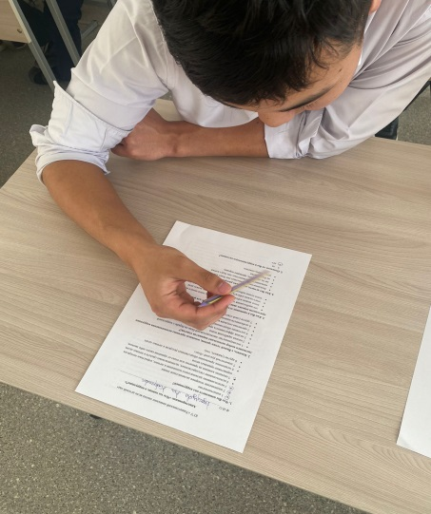

Результаты показали, что:

* Большинство респондентов знают определение коррупции и её формы;
* Основные источники информации — интернет, СМИ и учителя;
* Многие выразили готовность участвовать в антикоррупционных инициативах, но признались, что не знают конкретных действий в случае столкновения с коррупцией.

Анализ результатов показал необходимость проведения просветительских мероприятий и обсуждений, направленных на практическое понимание проблемы.

Круглый стол «Наш выбор – правовое государство»

Мероприятие прошло в формате открытого диалога, в котором приняли участие учащиеся, педагоги и приглашённые гости.

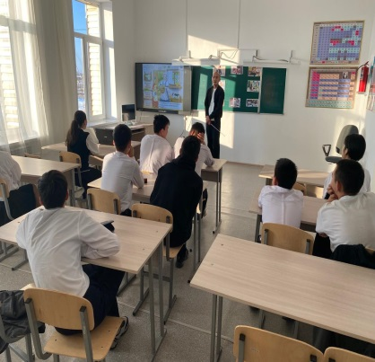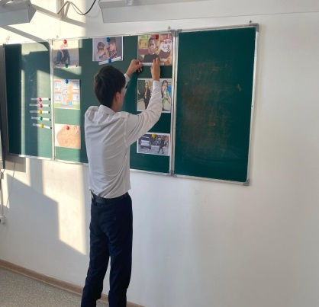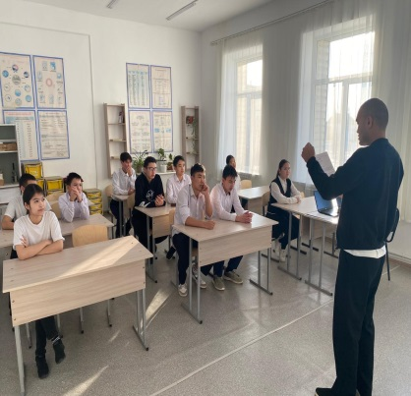

Основные темы обсуждения:

* Понятие правового государства;
* Роль молодёжи в укреплении законности и справедливости;
* Личные ценности и гражданская позиция.

Круглый стол способствовал развитию критического мышления, формированию активной гражданской позиции и расширению правового кругозора учащихся.

Просмотр мультфильма о коррупции

Для учащихся младших и средних классов был организован просмотр тематического мультфильма, раскрывающего понятие коррупции через доступную форму.

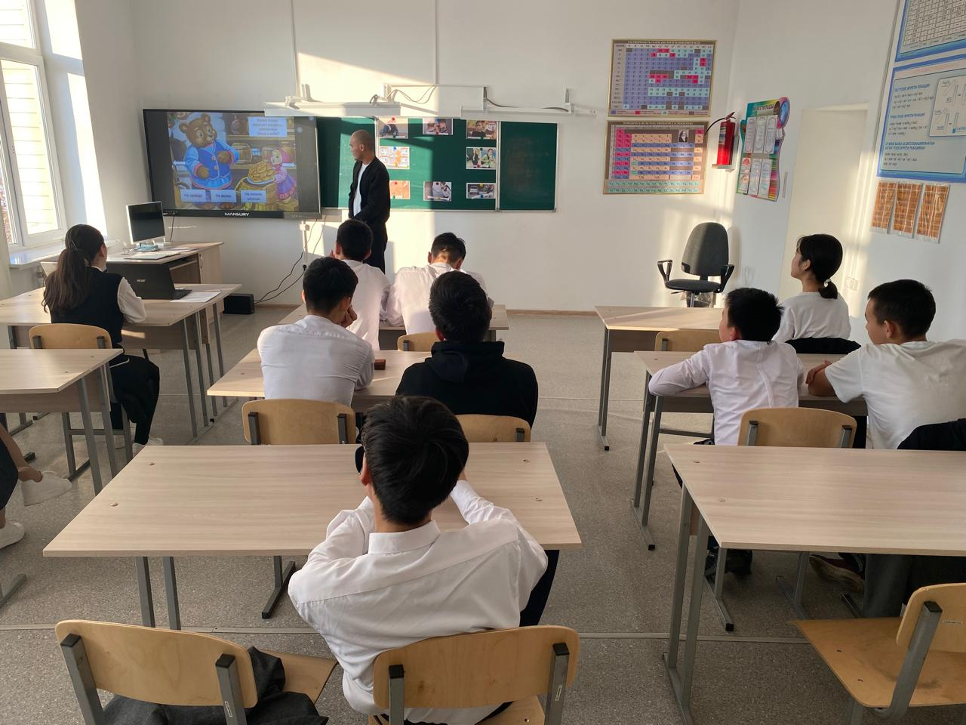

После просмотра была проведена беседа, в ходе которой дети активно делились впечатлениями и делали собственные выводы.  
Это мероприятие оказалось эффективным в плане формирования базовых этических установок и понятных представлений о добре и зле в контексте общественных отношений.

Раздача листовок «Молодёжь против коррупции»

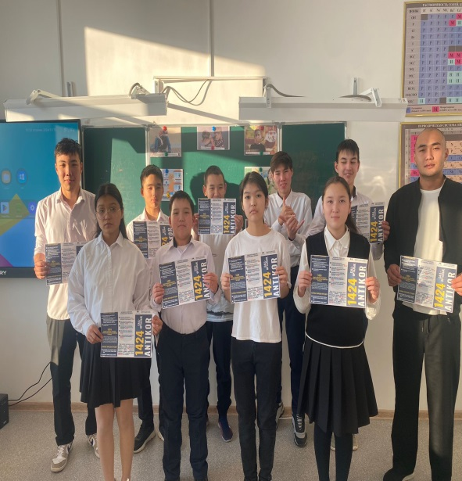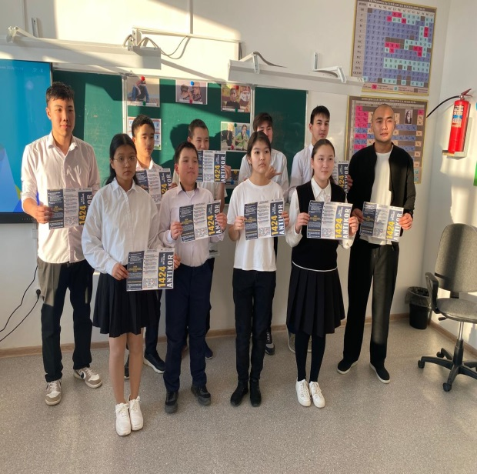

Учащиеся-активисты клуба подготовили и распространили среди школьников и учителей информационные листовки с призывами противодействовать коррупции, напоминанием о гражданских правах и способах обращения в случае выявления коррупционных действий.  
Данное мероприятие позволило вовлечь учащихся в социально значимую деятельность и подчеркнуло важность участия каждого в борьбе с несправедливостью.

Беседа «Что делать, если столкнулся с коррупцией»

Беседа проводилась в интерактивной форме, с элементами ролевых ситуаций и обсуждения реальных кейсов.

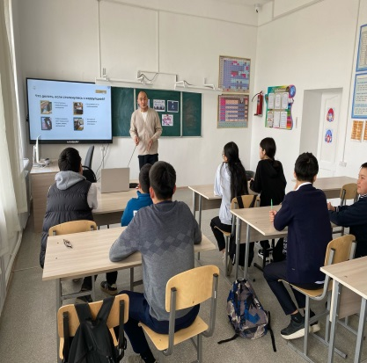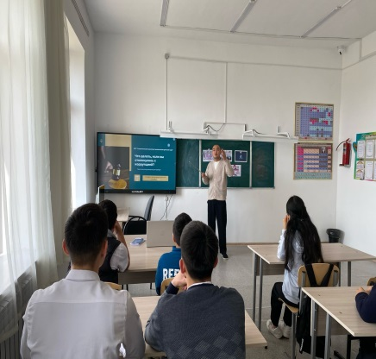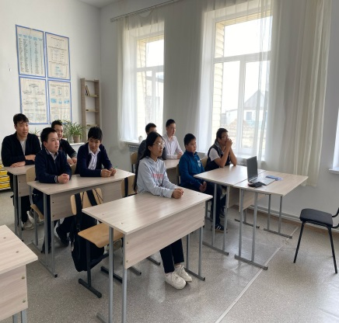

Учащиеся получили конкретные рекомендации, как действовать в случае столкновения с проявлениями коррупции:

* куда обращаться,
* как вести себя,
* как защитить свои права.

Беседа помогла сформировать у школьников уверенность в своих действиях и понимание важности соблюдения закона.

Анкетирование «Отношение учащихся к явлениям коррупции»

Целью анкетирования было выявление уровня осведомлённости учащихся о коррупционных явлениях.

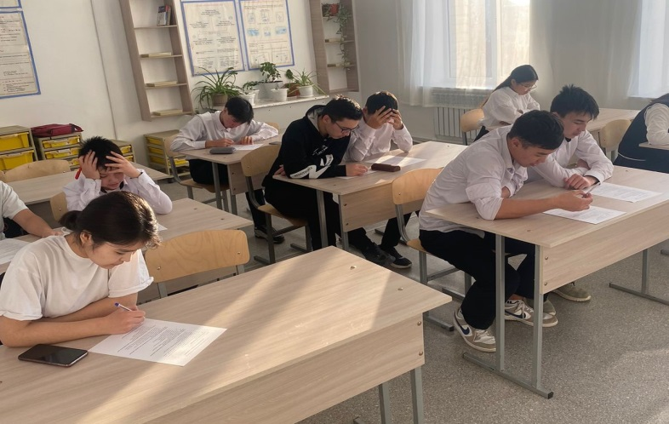

Результаты анкетирования показывают высокий уровень осведомлённости учащихся о проблеме коррупции и её последствиях. Большинство опрошенных осознают серьёзность проблемы и считают, что с ней необходимо бороться. При этом далеко не все готовы лично участвовать в антикоррупционной деятельности, что может говорить о недостаточной мотивации или страхе последствий.

**Общий вывод:**

Проведённые мероприятия в рамках работы школьного клуба "Адал ұрпақ" показали высокую заинтересованность учащихся в теме борьбы с коррупцией. Использование различных форм работы — анкетирование, визуальные материалы и практические обсуждения — позволило охватить широкую аудиторию и эффективно донести важные ценности честности, справедливости и законности.

В дальнейшем рекомендуется продолжать работу в данном направлении, внедряя креативные подходы к антикоррупционному воспитанию и расширяя сотрудничество с внешними организациями.

**Старший вожатый____________Коныров Ж.С.**